КГУ «Общеобразовательная школа №17 г.Уральск»
Алкины
(тема урока)
Раздел: | 10.4.А Непредельные углеводороды
ФИО педагога | Крылова Е.А.
Дата: 14.04.2023
Класс: 10 Б | Количество присутствующих: | Количество отсутствующих:
Тема урока | Алкины
Цели обучения в соответствии  с учебной программой | 10.4.2.16 составлять структурные формулы алкинов, изучить химические свойства и способы получение алкинов
Цели урока | сформировать понятие о алкинах, рассмотреть строение, виды изомерии. Изучить получение алкинов, их физические и химические свойства
Ход урока
Этап урока/ Время | Действия педагога | Действия ученика | Оценивание | Ресурсы
Начало урока  2 мин. | Организационный момент  «Химический микс настроения»  🎯 Цель: задать бодрый и позитивный настрой на урок  Ход:  Зада. вопрос: какова сегодня ваша химическая формула настроения?»  Показываю слайд «формулы настроения» — с юмором и позитивом  Прошу учащихся выбрать «свою формулу настроения» и в двух словах объяснить, почему они её выбрали.  Эффект:  - Ученики улыбаются (а значит, активируется дофамин и внимание).  - Химия воспринимается как “живая” и близкая к жизни.  - Вы создаёте ассоциацию: «На уроке химии может быть весело». | Учащиеся выбирают свою формулу настроения и несколькими слова объясняют почему они выбрали ее | Словесная похвала  + к настроению | Учебник 10 класса  презентация
Середина урока  25 мин | Проверка пройденных тем Алканы и Алкены  «Своя игра»  На интерактивной доске выведены вопросы и учащие по рядам выбирают категорию и отвечают  Метод: «Химический детектив: Тайна тройной связи»  • Сцена-загадка: Начинаем нашу тему урока с фразы:  «Сегодня в органической химии произошло нечто странное... Мы нашли молекулу углеводорода, в которой атомы углерода связаны необычной тройной связью! Кто она? Откуда? Что это за класс соединений?»  • Раздайте "улики" (карточки):  - Каждому ученику — карточка с формулой, названием или моделью (например: C₂H₂, H–C≡C–H, этин).  - Некоторые получают формулы алканов/алкенов (например, C₂H₄), чтобы можно было провести сравнение.  - Сравниваем «улики»: чем подозреваемый (алкин) отличается от уже известных вам алканов и алкенов?  - Подводим разговор к тому, что в новой молекуле есть тройная связь между атомами углерода.  • Плавный вывод:  «Поздравляю, вы раскрыли дело — это алкин, а тройная связь — его отличительный признак. Пора познакомиться с этим новым и немного взрывоопасным классом углеводородов!»  Эпиграф к уроку: «Каждая связь — это мост между атомами, а тройная связь — самый прочный и загадочный из них».  Записываем тему урока АЛКИНЫ  Цель урока: 10.4.2.16 составлять структурные формулы алкинов, изучить химические свойства и способы получение алкинов  Алкины – непредельные углеводороды, в молекулах которых атомы углерода связаны тройной связью  - Вид гибридизации –sp  - Валентный угол –180°  - Длина связи –0,120 нм  - Строение – линейное  - Вид связи – ковалентная полярная  - По типу перекрывания – 1 σ и 2 π  Номенклатура алкинов  Задание написать структурные формулы алкинов  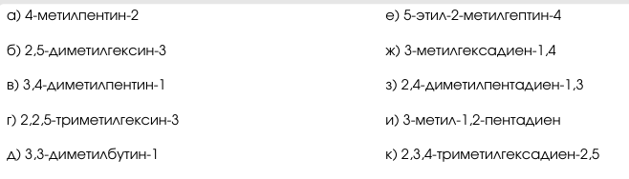  Физические свойства:  - Температуры кипения и плавления алкинов, так же как и алкенов  - Повышаются при увеличении молекулярной массы соединений  - Алкины лучше растворяются в воде, чем алканы и алкены  ЗАДАНИЕ «Диаграмма Венна»  1 ряд: Сравнение алканов и алкинов  2 ряд: Сравнение алкинов и алкенов  3 ряд: Сравнение алкинов и алкадиенов  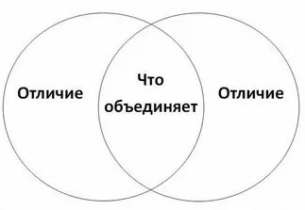  Объяснение химических реакций на доске  Химические свойства  1. Гидрирование  Реакция протекает в присутствии катализатора Ni или Pd. Водород присоединяется по месту разрыва π-связи (связей). Реакция может дать алкен, или продолжиться до полного гидрирования:  алкин → алкен → алкан  2. Галогенирование присоединительное  В отличие от алканов, для которых характерно заместительное галогенирование, алкины присоединяют атомы галогена по месту разрыва двойной связи, образуются дигалогеналкены или тетрагалогеналканы:  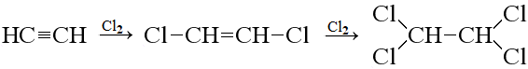  ацетилен → 1,2-дихлорэтен → 1,1,2,2-тетрахлорэтан  Обесцвечивание бромной воды – качественная реакция на непредельные УВ. Реакция не требует облучения или нагревания.  3. Гидрогалогенирование  Реакция идет по Правилу Марковникова, образуются дигалогеналканы:  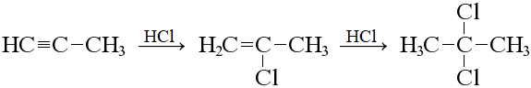  4. Реакция Кучерова (гидратация)  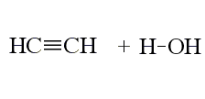Реакцию проводят в кислой среде в присутствии солей ртути. Особый случай: ацетилен, гидратация ацетилена дает альдегид (этаналь), остальные алкины, согласно Правилу Марковникова, дают кетоны:  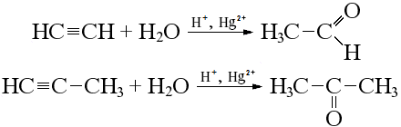 | По рядам отвечают на вопросы  Учащиеся смотрят на слайд и называют различия, между алкинами, алкенами, и алканами  Переходим к теме урока, записываем тему и цель в рабочие тетеради  Записывают определение алкинов и общую формулу  Выполняют задание на доске и самостоятельно в тетрадях  На слайде смотрят особенности алкинов и их физические свойства, совместно с учителем обсуждают разницу с алканами и алкенами  Выполняют задание по рядам  Диаграмма Венна  Сравнивают алкины с другими классами органических соединений  В тетрадях записывают химические свойства Алкинов | 1 балл за ответ на вопрос  Дескрипторы:  -различают алканы, алкены и алкины  2 балла  Дескрипторы:  -называют виды связей в предельных и непредельных углеводородах  -называю отличие в строении углеродных цепях и приводят примеры углеводородов  2 балла  - определяют количество углерода в структурной формуле  -правильно располагают тройную связь  2 балла  Дескрипторы:  -записывают общие формулы, виды гибридизации,  строение  -находят общие свойства алкинов и других классов органических в-в | Презентация, учебник 10 класса  Учебник  Задание на слайде
Конец урока  7 мин | Подведение итогов урока: Вопросы на закрепление  На доске выведен специальный qr- код, с его помощью проведем тестирование на закрепление пройденной темы ( распечатанный вариант вопросов на рабочем листе)   | Сканируют с помощью телефонов qr- код и отвечают на вопросы  Подведение итогов | 3 балл  Дескрипторы:  - знать общую формулу  -уметь называть алкины  -понимать химические свойства алкинов и знать катализаторы для определенных реакций | Презентация  Учебник 10 класса
Рефлексия  3 мин | Рефлексия «Химическое селфи»  Выберите вещество, которое лучше всего отражает ваше состояние или впечатление от урока.  Это может быть элемент, молекула, класс веществ, реакция и т.п.  - Дополните фразу:  - Сегодня я — это… (например, «ацетилен», «кислород», «тройная связь»)  потому что… (объяснение — в одну-две строки)  🔹 Примеры:  - «Сегодня я — ацетилен, потому что загорелся интересом к теме!»  - «Я — инертный газ, потому что пока не понял, как вступить в эту тему» 😅  - «Я — бензол, потому что чувствую замкнутость и стабильность»  - «Я — катализатор, потому что помог другим разобраться»  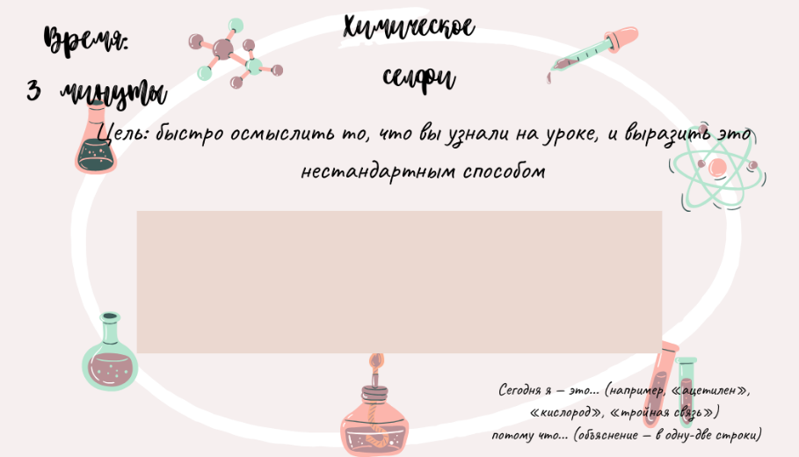 | Обобщение знаний  Записывают на листах рефлексии свои фразы, описав впечатление об уроке и пройденной теме | Словесная похвала | Листы рефлексии
Здоровье и соблюдение техники безопасности | Соблюдение техники безопасности в кабинете химии
Общая оценка
__________________________________________________________________________________________________________________________________________________________________________

Какие аспекты урока прошли хорошо (подумайте, как о преподавании, так и об обучении)?
__________________________________________________________________________________________________________________________________________________________________________
Что могло бы способствовать улучшению урока (подумайте, как о преподавании, так и об обучении)?
__________________________________________________________________________________________________________________________________________________________________________

Что я выявил(а) за время урока о классе или достижениях/трудностях отдельных учеников, на что необходимо обратить внимание на последующих уроках?
__________________________________________________________________________________________________________________________________________________________________________

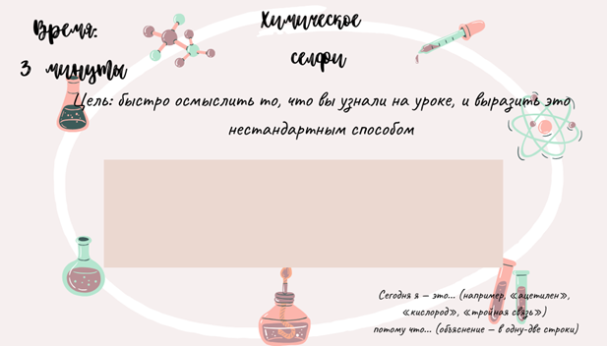

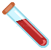Рабочий лист: Алкины

ФИО ученика: ________________________________

Дата: ____________ Класс: ______________________
1)«Химический микс настроения»

2) Номенклатура алкинов

3) Подведение итогов


1.Какие углеводороды называют алкинами
CₙH₂ₙ₊₂ и и имеющие одинарную связь
CₙH₂ₙ₋₂ и имеющие тройную связь
CₙH₂ₙ₋₄ и имеющие тройную связь
CₙH₂ₙ и имеющие двойную связь
2.Как называется соединение CH≡CH?
Этин
Этен
Пропин
Этан
3.Какая связь характерна для алкинов?
Одна двойная
Циклическая
Одна тройная
Только одинарные
4.При присоединении водорода к ацетилену в присутствии катализатора (Pt) образуется:
Алкен
Соль
Кислота
Алкан
5.Какой тип изомерии не характерен для алкинов
пространственная
углеродного скелета
межклассовая
положения тройной связи
6.Какой катализатор нужен для гидрирования ацетилена до этана?
CuO
Pt или Ni
H₂SO₄
AlCl₃
7.Для чего используют реакцию горения ацетилена
получение уксусной кислоты
получение углекислого газа
получение бензола
сварка металлов

